XY721 Scheda creata il 12 febbraio 2026
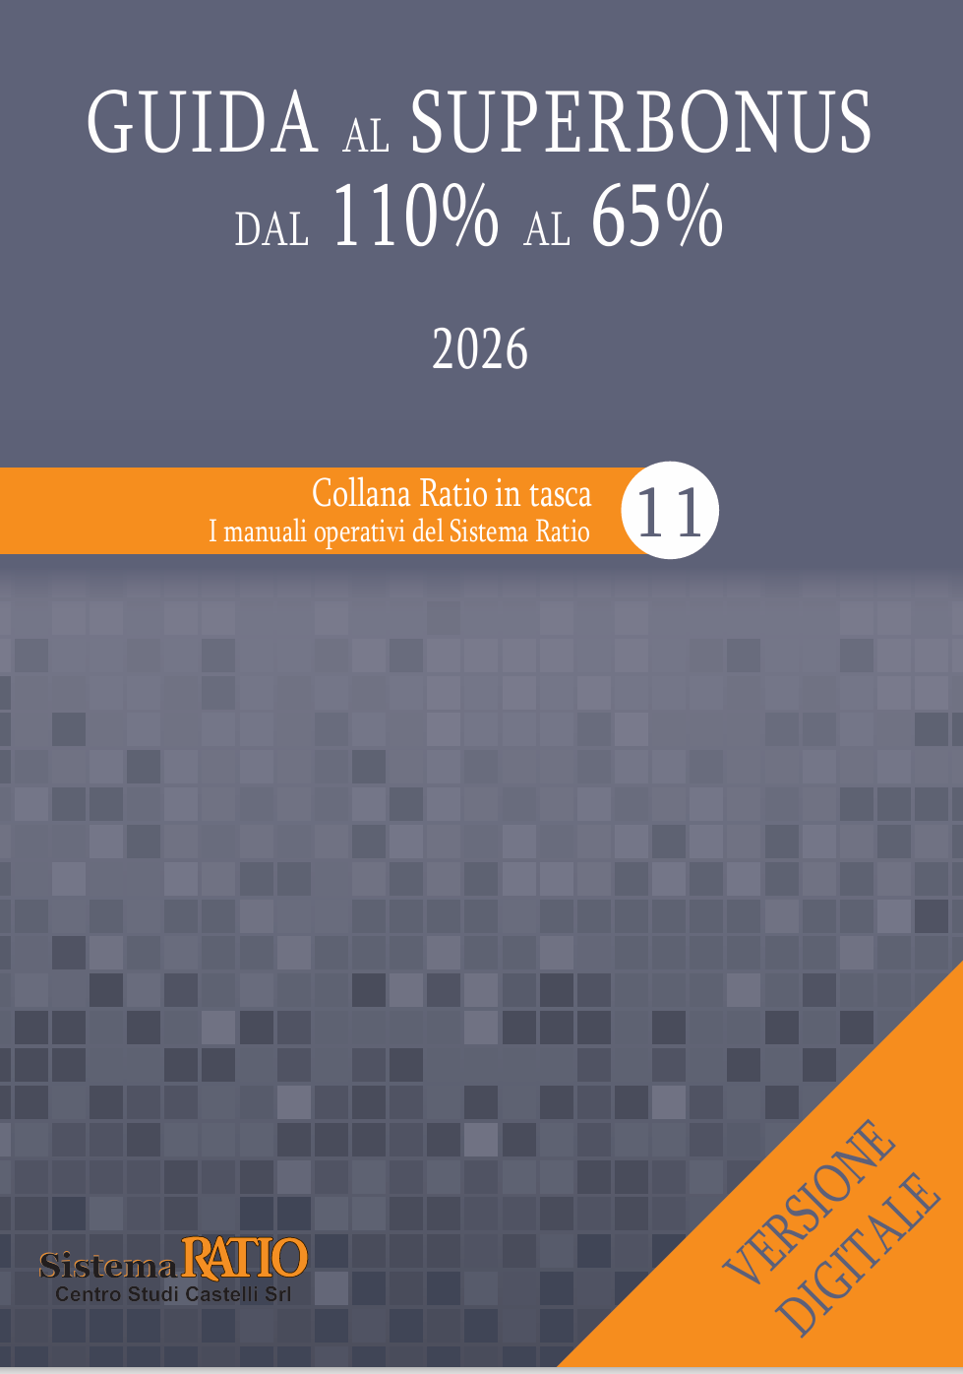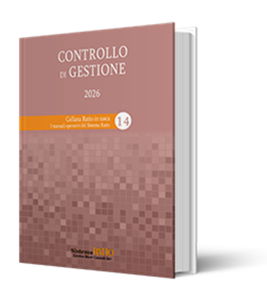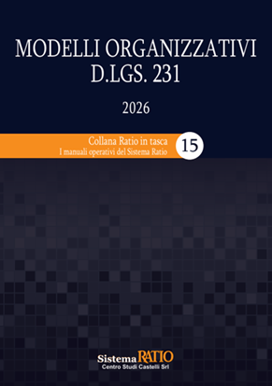
Descrizione storico-bibliografica
*Guida al Superbonus dal 110% al 65% : requisiti, limiti e modalità di applicazione / a cura di Stefano Baruzzi. - 2026- . - Castel Goffredo : Sistema Ratio, Centro studi Castelli, [2026]- . – Testi elettronici. ((Annuale
Fa parte della collezione: *Ratio in tasca, 11
Autore: Baruzzi, Stefano
Soggetto: Edilizia residenziale - Agevolazioni fiscali - Legislazione – Periodici

*Controllo di gestione : manuale operativo di controllo di gestione per imprese e studi professionali. - 2026- . - Castel Goffredo : Sistema Ratio, Centro studi Castelli, [2026]- . - volumi ; 24 cm. ((Annuale. - CFI1166328
Fa parte della collezione: *Ratio in tasca, 14
Soggetto: Aziende - Gestione - Controllo – Periodici

*Modelli organizzativi D.Lgs. 231: Modelli di organizzazione, gestione e controllo D.Lgs. 231/2001 e organismo di vigilanza : manuale operativo : prevenire la responsabilità amministrativa da reato degli enti collettivi / a cura di Giovanni Alibrandi. - 2026- . - Castel Goffredo : Sistema Ratio, Centro studi Castelli, [2026]- . - volumi ; 24 cm. ((Annuale.
Fa parte della collezione: *Ratio in tasca, 15
Curatore: Alibrandi, Giovanni
Soggetto: Responsabilità amministrativa – Italia – Periodici

Informazioni storico-bibliografiche
Manuale n. 11 - Guida al Superbonus
MANUALE DIGITALE
COLLANA RATIO IN TASCA
Requisiti, limiti e modalità di applicazione.
- L'11° manuale digitale che esamina tutti gli aspetti del Superbonus, analizzando il percorso storico che lo ha condotto all’attuale normativa.
- Con esempi, schemi, tabelle e riferimenti normativi.
- Manuale digitale online costantemente aggiornato durante l'anno con le novità normative.
A cura di: Stefano Baruzzi

Manuale n. 14 - Controllo di Gestione
COLLANA RATIO IN TASCA
Manuale operativo di controllo di gestione per imprese e studi professionali.
- Il 14° manuale schematico dedicato al Controllo di Gestione, analizzato in una duplice prospettiva: come metodologia per la guida e il miglioramento delle performance aziendali e come strumento a supporto della gestione efficiente dello studio professionale.
- Con modelli, schemi e riferimenti normativi.
- Manuale cartaceo con versione online costantemente aggiornata durante l’anno.
A cura di: BDM Associati e Kubisco S.r.l.

Manuale n. 15 - Modelli Organizzativi D.Lgs. 231
COLLANA RATIO IN TASCA
Manuale operativo per prevenire la responsabilità amministrativa da reato degli enti collettivi.
Il 15° manuale schematico dedicato ai modelli di organizzazione, gestione e controllo disciplinati dal D.Lgs. 231/2001, con contenuti pratici e immediatamente applicabili al fine di prevenire la responsabilità amministrativa da reato.
- Con modelli, schemi e riferimenti normativi.
- Manuale cartaceo con versione online costantemente aggiornata durante l’anno.
A cura di: Giovanni Alibrandi

- Manuale in forma schematica, per una veloce comprensione dei contenuti;
- Indici sistematici e alfabetici, richiami tematici e normativi;
- Volume cartaceo, con spedizione via corriere, arricchito da versione digitale online.
Acquisto singolo, non è previsto il rinnovo automatico.
Redazione
Direttore responsabile Anselmo Castelli
Vice direttore Stefano Zanon
Coordinamento scientifico Stefano Bottoglia
Coordinamento di redazione Stefano Zanon
Consiglio di redazione Giuliana Beschi, Laurenzia Binda, Paolo Bisi, Elena Fracassi, Carlo Quiri, Luca Reina
Comitato di esperti G. Alibrandi, G. Allegretti, O. Araldi, S. Baruzzi, F. Boni, A. Bongi, A. Bortoletto, E. Bozza, B. Bravi, M. Brisciani, P. Clementi, G.M. Colombo, C. Corghi, L. Dall’Oca, C. De Stefanis, S. Dimitri, A. Di Vita, B. Garbelli, A. Guerra, M.R. Gheido, P. Lacchini, P. Meneghetti, M. Nicola, M. Nocivelli, A. Pescari, M. Piscetta, C. Pollet, R.A. Rizzi, A. Scaini, S. Setti, L. Simonelli, L. Sorgato, M. Taurino, E. Valcarenghi, L. Vannoni, F. Vollono, F. Zuech
https://store.ratio.it/servizi/ratio-in-tasca-controllo-di-gestione?srsltid=AfmBOooC9d8M_qh5TMKn0SSB10UUnwyMI0nB_rxgXJQTJNqluyzlqHjb

